МИНИСТЕРСТВО НАУКИ И ВЫСШЕГО ОБРАЗОВАНИЯ РОССИЙСКОЙ ФЕДЕРАЦИИ

Федеральное государственное бюджетное образовательное учреждение высшего образования

«Казанский национальный исследовательский технический университет

им. А.Н. Туполева – КАИ»

Институт компьютерных технологий и защиты информации

Отделение СПО ИКТЗИ (Колледж информационных технологий)

ЛАБОРАТОРНАЯ РАБОТА №10

по дисциплине

Основы алгоритмизации и программирования

Тема: «Разработка алгоритмов шифрования на языке программирования JavaScript.»

Работу выполнил

Студент гр.4232

Латыпов Д.И.

Принял

Преподаватель Мингалиев З.З.

Казань 2021

***ВАРИАНТ «6»***

**Цель работы:**

Получение навыков разработки простейших алгоритмов шифрования на интерпретируемом языке программирования.

**Задание на лабораторную работу:**

Часть 1

Выбрать одно задание из лабораторных работ №2-6 предыдущего семестра обучения и решить его, используя веб-интерфейс (HTML/CSS) для визуализации решения и JavaScript для разработки алгоритма решения задачи. Вариант заданий необходимо согласовать у преподавателя перед непосредственной разработкой!

Часть 2

Реализовать программный модуль шифрования и дешифрования исходного текста в соответствии с заданным по индивидуальному варианту алгоритмом.

Вариант

Алгоритм шифрования 1 Шифр Цезаря

2 Простая моноалфавитная замена

3 Шифр Гронсфельда

4 Простая перестановка

5 Перестановки Гамильтона

6 Шифр Вижинера

7 Шифр Атбаша

Допустима вариация программы, когда пользователь самостоятельно вводит исходный текст и ключ для шифрования. Графический интерфейс пользователя должен быть реализован с использованием веб-технологий (HTML/CSS).

**Результат выполнения работы:**

Реализация перевода десятичного числа в шестнадцатиричное, используя алгоритм деления на два.

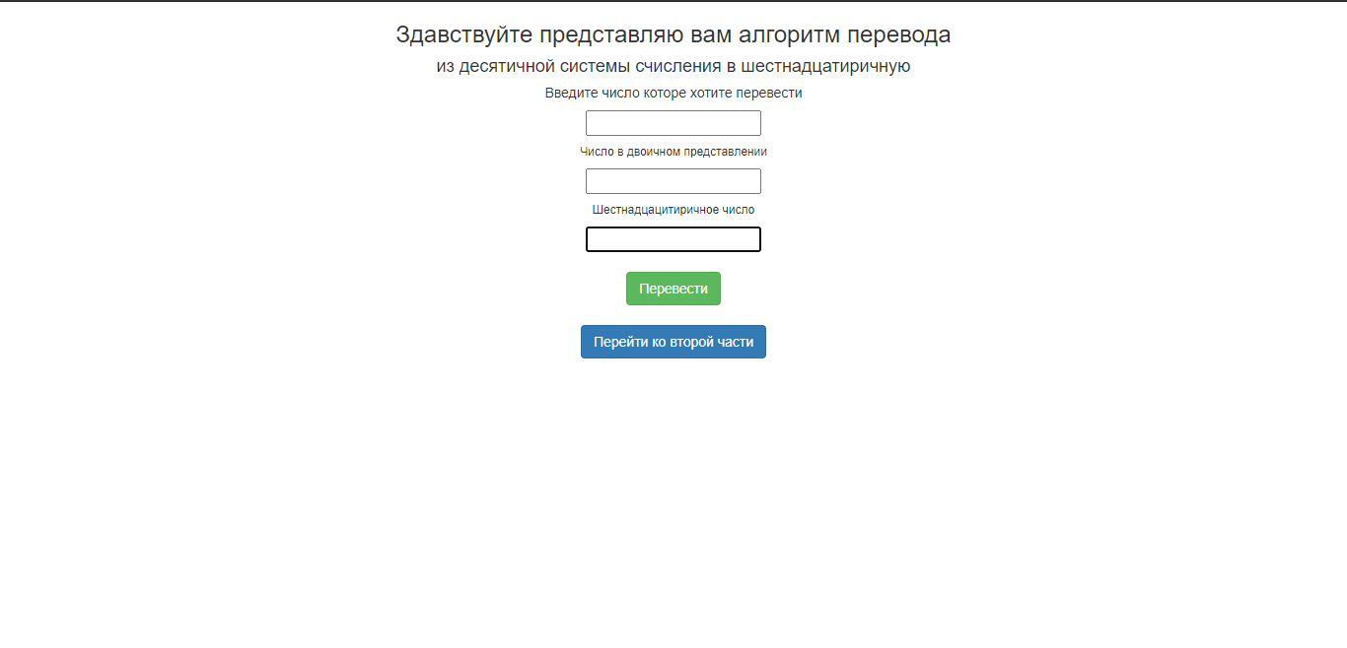

*Рисунок 1 – Демонстрация графического интерфейса.*

Введем число для проверки работоспособности, мы видим число в виде двоичного кода, а также результат в формате шестнадцатиричного числа.

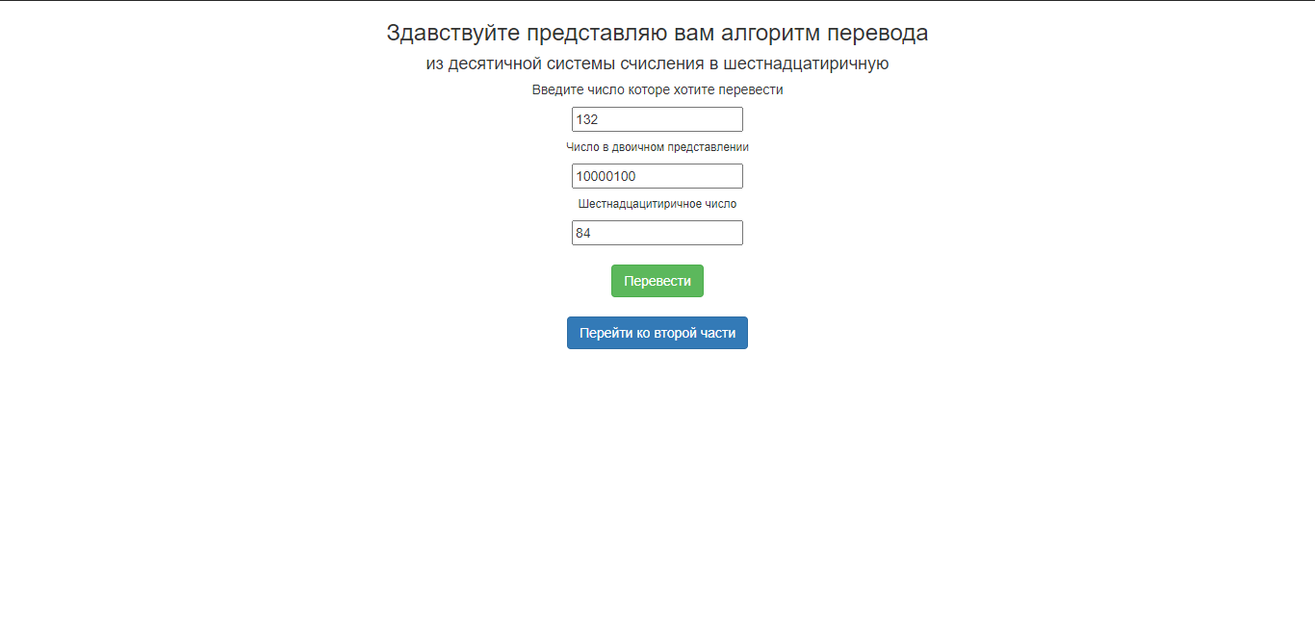

*Рисунок 2 – Демонстрация работоспособности.*

Полная информация находится в поле по середине экрана, поле имеет свойство скролла, пролистав ниже мы можем посмотреть подробную информацию, а также контакты нашей компании.

*Рисунок 2 –Информация о компании Туркмен-строй.*

Перейдем ко второй части

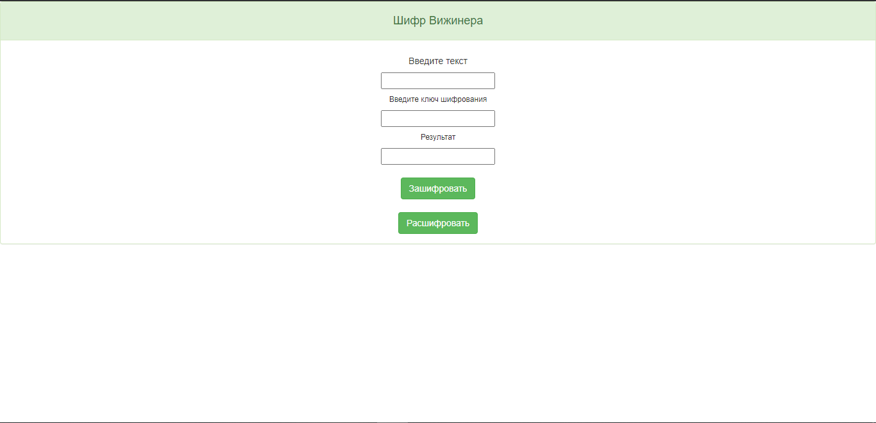

*Рисунок 3 –Демонстрация графического интерфейса второй части.*

Введем текст и ключ для демонстрации корректного алгоритма шифрования.

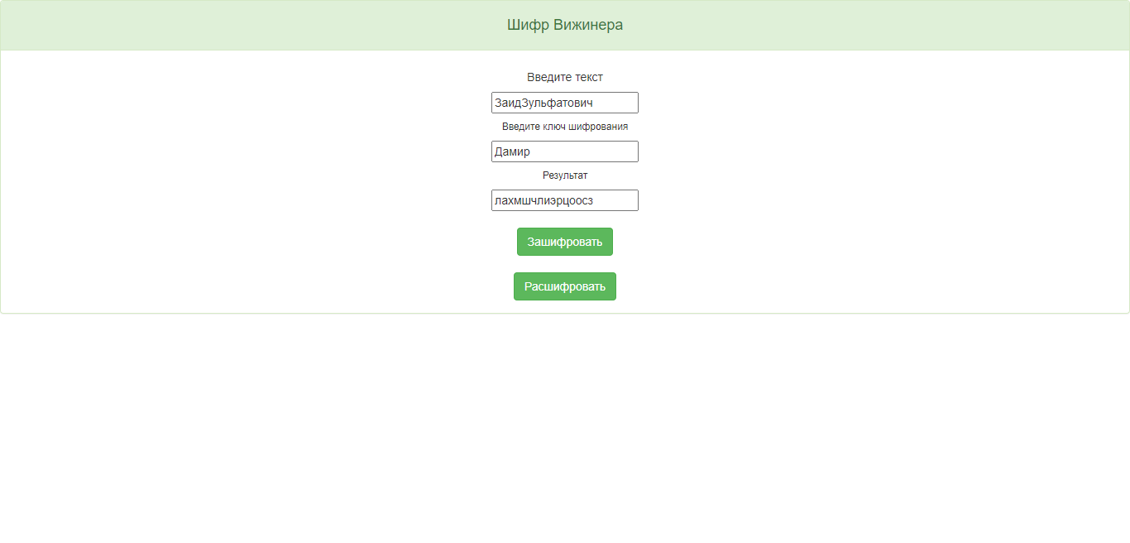

*Рисунок 4 –Демонстрация корректной работы алгоритма шифрования.*

Введем зашифрованное слово и попытаемся прийти к начальному результату

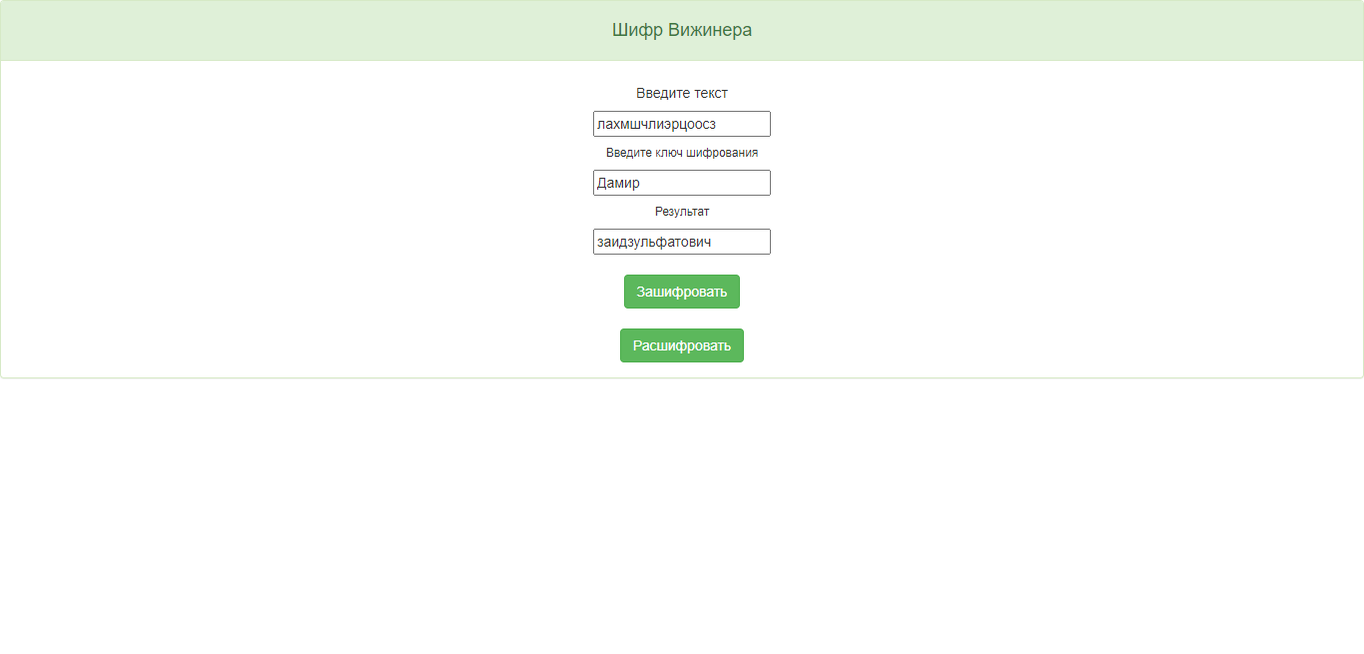

*Рисунок 5 –Демонстрация корректной работы алгоритма дешифрования.*

Таким образом, мы реализовали весь запланированный функционал.